(英文技术手册请跳转到第19页)
Note: English instructions go to page 19

技
术
手
册

目录
一、概述 3
二、默认参数 4
三、应用领域： 4
四、功耗参数： 5
五、射频特性 6
六、透传参数 6
七、模块引脚说明及最小电路图 6
八、管脚功能描述： 8
九、其他配置 10
十、外形尺寸： 10
十一、LAYOUT 注意事项 10
十二、 HC05 06 AT 指令集 11
1、 测试指令： 11
2、设置/查询设备名称： 11
3、设置/查询—配对码： 12
4、设置/查询—串口波特率： 12
5、获取软件版本号： 12
6、模块复位（重启）： 13
7、恢复默认状态： 13
8、查询—蓝牙地址码： 13
9、 查询/设置—服务SERVICE UUID 13
10、 查询/设置— NOTIFY UUID\ READ UUID 14
11、 查询/设置— WRITE UUID 14
12、 查询/设置—广播间隔 12
13.校验设置指令 15
十三、 HC05 06AT 指令集 16
1、 测试指令：(34 脚置高一次) 16
2、模块复位（重启）：(34 脚置高一次) 16
3、获取软件版本号：(34 脚一直置高) 16
4、恢复默认状态：(34 脚置高一次) 16
5、查询—蓝牙地址码： 17
6、设置/查询设备名称：(34 脚一直置高) 17
7、设置/查询—配对码：(34 脚置高一次) 17
8、设置/查询-串口参数 (34 脚置高一次) 18
9、设置 PIO 单端口输出 (34 脚置高一次) 18
10、 查询/设置—服务SERVICE UUID 19
11、 查询/设置— NOTIFY UUID\ READ UUID 19
12、 查询/设置— WRITE UUID 20
13、 查询/设置—广播间隔 20
十四、联系我们 17

一、概述

HC05 06蓝牙模块是专为智能无线数据传输而打造，SPP+BLE双模蓝牙。

本模块支持UART接口；并支持SPP3.0+BLE4.2蓝牙串口协议，具有成本低、体积小、功耗低、收发灵敏性高等优点，只需配备少许的外围元件就能实现其强大功能。

二、默认参数

蓝牙协议 | Bluetooth Specification V3.0 SPP +V4.2 BLE
工作频率 | 2.4GHz ISM band
通信接口 | UART
供电电源 | MIN:1.8V –MAX:3.6V (建议3.3V)
天线 | PCB板载天线
通信距离 | 30-40M（空旷环境）
外观尺寸 | 27mm x 13mm x 2 mm
蓝牙认证 | ROHS REACH FCC
蓝牙名称 | BT04-E05/E06(可定制）
配对码 | 1234 (SPP协议有效)
串口参数 | 9600、8数据位、1停止位、无校验、无流控
Service UUID | FFE0
Notify UUID | FFE1
Write UUID | FFE2
Storage temperature | MIN:-40℃ - MAX:+140℃
Work temperature | MIN:-20℃ - MAX:+85℃
定制需求 | 如有其它特殊功能要求，可以联系我司，对模块进行定制

三、应用领域：
该模块主要用于短距离的数据无线传输领域。可以方便的和手机、PC 机的蓝牙设备相连，避免繁琐的线缆连接，能直接替代串口线。
※ 蓝牙无线数据传输
※ 工业遥控、遥测
※ POS 系统
※ 交通、报警
※ 自动化数据采集系统
※ 无线数据传输；银行系统
※ 无线数据采集
※ 楼宇自动化、安防、机房设备无线监控、门禁系统；
※ 智能家居、工业控制；
※ 医疗器械
※ 电子秤
※ 蓝牙打印机、喵喵机
※ 蓝牙遥控玩具
※ 汽车检测设备
※ 汽车诊断仪 OBDII

四、功耗参数：
DC-DC | Average Current | Unit
Discoverable | 4 | mA
Connected(BLE) | 4 | mA
Connected(SPP) | 9 | mA

五、射频特性
Rating | Value | Unit
Basic Rate 发射功率 | 0 | dBm
Basic Rate 灵敏度 | -90 | dBm
BLE 发射功率 | 0 | dBm
BLE 灵敏度 | -93 | dBm

六、透传参数
BT04-E05/E06 双模 SPP 数据吞吐量：
BT04-E05/E06 双模 BLE 数据吞吐量：
Android ->BT04-E05/E06 -> UART | UART ->BT04-E05/E06 -> Android | BAUD
11500 bytes/s | 4500 bytes/s | 115200
IPhone 6 ->BT04-E05/E06 -> UART |  | UART ->BT04-E05/E06 -> IPhone 6
波特率 | 115200 | 波特率 | 115200
连接间隔时间(ms) | 15 | 连接间隔时间(ms) | 15
APP 数据包大小(bytes) | 80 | 串口数据包大小(bytes) | 80
发送间隔(ms) | 50 | 发送间隔(ms) | 70
吞吐量(bytes/s) | 4500 | 吞吐量(bytes/s) | 2500
Characteristic 写方式 | Write without Response | Characteristic 通知方式 | Notify

模块引脚说明及最小电路图
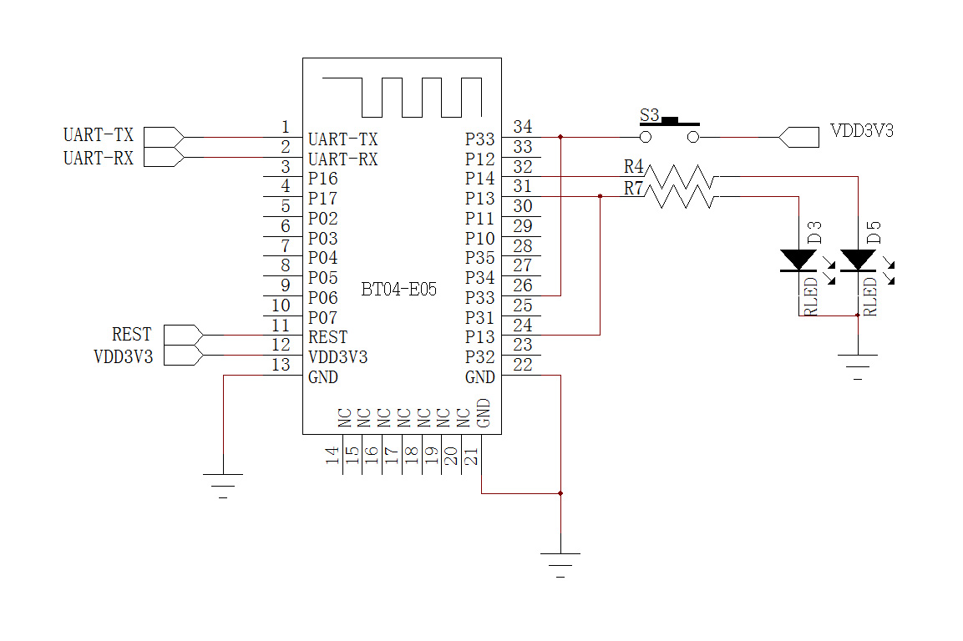

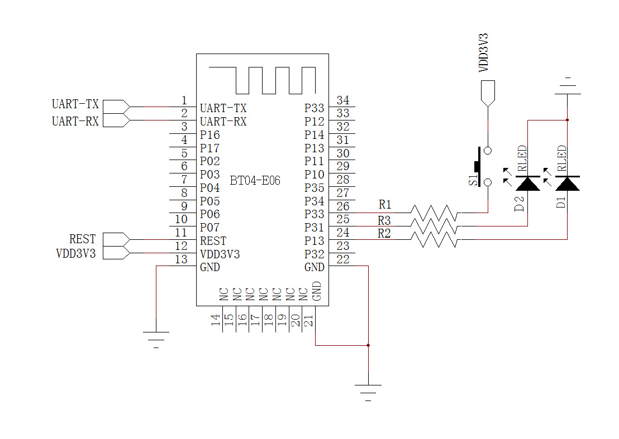

注意：该应用电路图为蓝牙串口电路，如需要其他应用方案，请联系我司

八、管脚功能描述：
管脚号 | 名称 | 类型 | 功能描述
1 | UART-TX | CMOS 输出 | 串口数据输出
2 | UART-RX | CMOS 输入 | 串口数据输入
3 | NC | 双向 | NC（请悬空）
4 | NC | 双向 | NC（请悬空）)
5 | P02 | 双向 | 可编程输入/输出口
6 | P03 | 双向 | 可编程输入/输出口
7 | P04 | 双向 | 可编程输入/输出口
8 | P05 | 双向 | 可编程输入/输出口
9 | P06 | 双向 | 可编程输入/输出口
10 | P07 | 双向 | 可编程输入/输出口
11 | RESET | CMOS 输入 | 复位/重启键 (低电平复位)
12 | VCC | 电源输入 | +3.3V 电源
13 | GND | 地 | 地
14 | NC | 双向 | NC（请悬空）
15 | NC | 双向 | NC（请悬空）
16 | NC | 双向 | NC（请悬空）
17 | NC | 双向 | NC（请悬空）
18 | NC | 双向 | NC（请悬空）
19 | NC | 双向 | NC（请悬空）
20 | NC | 双向 | NC（请悬空）
21 | GND | 地 | 地
22 | GND | 地 | 地
23 | KEY | 双向 | 可断开连接(BT04-E06有效）
24 | P31 | 输出 | 模块状态指示口(BT04-E06有效)
25 | P13 | 输出 | 模块断开指示口(BT04-E06有效)
26 | P33 | 双向 | 默认接地，拉高进入AT模式(BT04-E05有效）
27 | P34 | 双向 | 可编程输入/输出口
28 | P35 | 双向 | 可编程输入/输出口
29 | P10 | 双向 | 可编程输入/输出口
30 | P11 | 双向 | 可编程输入/输出口
31 | P13 | 双向 | 模块状态指示口(BT04-E05有效)
32 | P14 | 双向 | 模块断开指示口(BT04-E05有效)
33 | P12 | 双向 | NC（请悬空）
34 | KEY | 双向 | 进入AT指令模式（详见AT指令集说明，BT04-E05有效）

九、其他配置

状态指示 LED：P13
用于指示蓝牙模块所处状态，LED 灯闪烁方式与蓝牙模块状态对应见下表：
模式 | LED 显示 | 模块状态
待机 | 均匀慢速闪烁(500ms-on,500ms-off) | 等待配对
待机 | 长亮 | 建立连接

蓝牙模块断开指示：P31
用于指示蓝牙模块连接与否，连接状态为高电平，其他状态低电平。

十、外形尺寸：
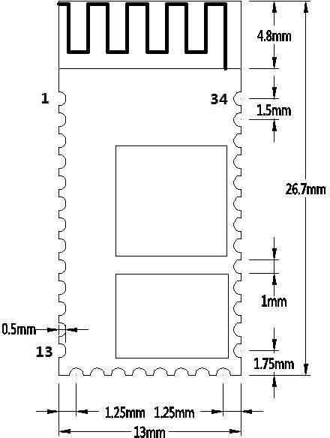

十一、LAYOUT 注意事项
1、DX-BT04-E05/E06 蓝牙模块串口电平需 3.3V，如果和 5V 电平系统连接需要增加电平转换芯片。
2、蓝牙信号受周围影响很大，如树木、金属、墙体等障碍物会对蓝牙信号有一定的吸收或 屏蔽，所以建议不要安装在金属外壳之中。
3、由于金属会削弱天线功能，建议在给模块 Lay 板时，模块天线下面不要铺地和走线，最好能挖空。

十二、 BT04-E06(HC06) AT 指令集
用户可以通过串口和DX-BT04-E05/E06蓝牙模块进行通信，串口使用Tx, Rx 两根信号线
波特率支持2400,4800,9600,19200,38400,57600,115200bps
串口默认波特率为9600bps
指令集详细说明（模块未连接时为 AT 模式，连接上后为透传模式）
DX-BT04-E05/E06 蓝牙串口模块指令为 Command 指令集。
（注：给模块上电，不配对的情况下，就是 AT 模式了 , AT指令只能在模块未连接状态下才能生效，一旦蓝牙模块与设备连接上，蓝牙模块即进入数据透传模式。）

1、 测试指令：
下行指令 | 响应 | 参数
AT | OK | 无

2、设置/查询设备名称：
下行指令 | 响应 | 参数
AT+NAME | +NAME=<Param> | 参数 name：所要设置的当前名称，即蓝牙被搜索到的名称。18 个字符以内。
AT+NAME<Param> | OKsetname | 参数 name：所要设置的当前名称，即蓝牙被搜索到的名称。18 个字符以内。
例： 修改蓝牙设备名为 1234
发送: AT+NAME1234
返回: OKsetname
这时蓝牙名称改为 1234
参数支持掉电保存。

3、设置/查询—配对码：
下行指令 | 响应 | 参数
AT+PIN | +PIN=<Param> | Param：配对码默认名称：“1234”
AT+ PINxxxx | OKsetPIN | Param：配对码默认名称：“1234”
例： 修改配对码为 8888 发 送: AT+PIN8888
返回: OKsetPIN
这时蓝牙配对密码改为 8888，模块默认配对密码是 1234。
参数支持掉电保存。

4、设置/查询—串口波特率：
下行指令 | 响应 | 参数
AT+BAUD | +BAUD=<Param> | 2---2400
 |  | 3---4800
 |  | 4---9600
 |  | 5---19200
AT+BAUD2 | OK2400 | 6---38400
 |  | 7---57600
 |  | 8---115200
 |  | 默认：4---9600
例：修改波特率为 38400
发送：AT+BAUD6
返回：OK38400
此时波特率为 38400
注意：波特率更改以后，如果不是默认的 9600，在以后参数设置或进行数据通信时，需使用所设置的波特率。

5、获取软件版本号：
下行指令 | 响应 | 参数
AT+VERSION | +VERSION=<Param> | Param：软件版本号
举例说明：
AT+VERSION
+VERSION=2.0-20100601

6、模块复位（重启）：
下行指令 | 响应 | 参数
AT+RESET | OK | 无

7、恢复默认状态：
下行指令 | 响应 | 参数
AT+DEFAULT | OK | 无

8、查询—蓝牙地址码：
下行指令 | 响应 | 参数
AT+LADDR | + LADDR =<Param> | Param:地址码
例：
发送: AT+LADDR
返回: +LADDR=11:22:33:44:55:66
11:22:33:44:55:66为查询所获取的实际地址码。

- 查询/设置—服务SERVICE UUID 默认:FFE0
下行指令 | 响应 | 参数
（查询）AT+UUID | +UUID=<Param> | Param：UUID号
（设置）  AT+UUID<Param> | OK | Param：UUID号
例：修改/查询服务UUID
发送：AT+UUID
返回:+UUID=FFE0
发送：AT+UUIDFFE1
返回： OK
注意：UUID设置以后，需要复位操作后设置才会生效。

- 查询/设置— NOTIFY UUID\ READ UUID 默认:FFE1
下行指令 | 响应 | 参数
（查询）AT+CHAR | +CHAR=<Param> | Param：UUID号
（设置）  AT+CHAR<Param> | OK | Param：UUID号
例：修改/查询 NOTIFY UUID\ READ UUID 发送：AT+CHAR
返回:+CHAR=FFE0
发送：AT+CHARFFE1
返回：OK
注意：UUID设置以后，需要复位操作后设置才会生效。
- 查询/设置— WRITE UUID 默认：FFE2
下行指令 | 响应 | 参数
（查询）AT+WRITE | +WRITE=<Param> | Param：UUID号
（设置）  AT+WRITE<Param> | OK | Param：UUID号

例：修改/查询写入WRITE UUID 发送：AT+WRITE
返回:+WRITE=FFE2
发送：AT+WRITEFFE1
返回： OK
注意：UUID设置以后，需要复位操作后设置才会生效。
- 查询/设置—广播间隔 默认：0
下行指令 | 响应 | 参数
（查询）AT+ADVI  (设置)AT+ADVI<Param> | +ADVI=<Param>  +ADVI=<Param> OK | Param：广播间隔  0—100ms  1—152.5ms  2—211.25ms  3—318.75ms  4—417.5ms  5—546.25ms  6—760ms  7—852.5ms
8—1022.5ms
9—1285ms
A—2000ms
B—3000ms
C—4000ms
D—5000ms
E—6000ms
F—7000ms
 |  | 默认设置：0
例：修改/查询广播间隔
发送：AT+ADVI
返回:+AVDI=0
发 送: AT+AVID1
返回:+AVDI=1 OK
(对应152.5ms)
注意：广播间隔设置以后，需要复位操作后才会生效。

13.校验设置指令
下行指令 | 响应 | 参数
AT+PN | OK None | 无校验：模块默认即为无校验
AT+PE | OK Even | 偶校验：模块为偶校验位
AT+PO | OK Odd | 奇校验：模块为奇校验位

十三、HC05 06 AT 指令集

模块进入 AT 模式的方法
1、模块上电，未配对情况下就是 AT 模式，波特率为模块本身的波特率，默认：9600，发送 AT 指令时需要置高一次 PIO33。
2、 PIO33 置高电平后，再给模块上电，此时模块进入 AT 模式，波特率固定为：38400，可以直接发送 AT 指令
（注：1、当用户忘记模块本身波特率时，使用第二种方法固定为 38400，平时建议用户使用第一种方法进入 AT 模式！
2、不带底板的模块上电即为方法2的AT模式

1、 测试指令：(34 脚置高一次)
下行指令 | 响应 | 参数
AT\r\n | OK | 无

2、模块复位（重启）：(34 脚置高一次)
下行指令 | 响应 | 参数
AT+RESET\r\n | OK | 无

3、获取软件版本号：(34 脚一直置高)
下行指令 | 响应 | 参数
AT+VERSION?\r\n | +VERSION：<Param> | Param：软件版本号
举例说明：
AT+VERSION?\r\n
返回+VERSION:2.0-20100601

4、恢复默认状态：(34 脚置高一次)
下行指令 | 响应 | 参数
AT+ORGL\r\n | OK | 无

5、查询—蓝牙地址码：(34 脚置高一次)
下行指令 | 响应 | 参数
AT+ADDR?\r\n | + ADDR:<Param>OK | Param:地址码
蓝牙地址表示方法：NAP：UAP：LAP（十六进制）
例：蓝牙模块地址为：11:22:33:44:55:66
发送 AT+ADDR?\r\n
返回 +ADDR:1122:33:445566 OK
11:22:33:44:55:66为查询所获取的实际地址码。
注：查询蓝牙地址返回时，地址格式分为 3 段(NAP：UAP：LAP)。第 1 段 NAP 是前面 4 个字节（前面位为零不显示），第 2 段 UAP 是中间 2 个字节（前面位为零不显示），第 3 段 LAP 是后面 6 个字节（前面位为零则显示）

6、设置/查询设备名称：(34 脚一直置高)
下行指令 | 响应 | 参数
AT+NAME=<Param>\r\n | OK | Param：所要设置的当前名称，即蓝牙被搜索到的名称。18 个字符以内。  出厂名称：“HC-05”
AT+NAME?\r\n | - +NAME:<Param>  ok——成功  - FAIL——失败 | Param：所要设置的当前名称，即蓝牙被搜索到的名称。18 个字符以内。  出厂名称：“HC-05”
例：
发送 AT+NAME=1234\r\n——设置模块设备名为：“1234”
返回 OK
发送：AT+NAME?\r\n——查询模块设备名
返回：+NAME:1234
OK

7、设置/查询—配对码：(34 脚置高一次)
下行指令 | 响应 | 参数
AT+PSWD=<Param>\r\n | OK | Param：配对码默认名称：“1234”
AT+ PSWD?\r\n | +PSWD:<Param>OK | Param：配对码默认名称：“1234”

8、设置/查询-串口参数 (34 脚置高一次)
下行指令 | 响应 | 参数
AT+UART=<Param>,<Param2>,<Param3>\r\n | OK | Param1：波特率（bits/s）  取值如下（十进制）：  2400、4800、9600、19200、38400、57600、115200、230400、460800、  921600、1382400  Param2：停止位  0——1 位  1——2 位  Param3：校验位  0——None  1——Odd  2——Even  默认设置：9600，0，0
AT+ UART?\r\n | +UART=<Param1>,<Param2>,<Param3>OK
举例：
设置串口波特率：115200，2 位停止位，Even 校验
发送：AT+UART=115200，1,2,\r\n
返回：OK
发送：AT+UART?\r\n
返回：+UART:115200,1,2 OK

9、设置 PIO 单端口输出 (34 脚置高一次)
下行指令 | 响应 | 参数
AT+PIO=<Param1>,<Param2>,<Param3>\r\n | OK | Param1：PIO 端口（1端口，3端口）  Param2：端口序号  Param3：PIO 端口输出状态  0——低电平  1——高电平

注意：BT04-E05为用户提供 PIO 端口资源,P10～P12,P34～P35用户可用来扩展输出端口
举例:
1、P10 端口输出高电平
发送：AT+PI0=1，0,1\r\n
返回：OK
2、P10 端口输出低电平
发送：AT+PI0=1，0,0\r\n
返回：OK

10、查询/设置—服务SERVICE UUID 默认:FFE0 (34 脚置高一次)
下行指令 | 响应 | 参数
（查询）AT+UUID\r\n | +UUID=<Param> | Param：UUID号
（设置）  AT+UUID<Param>\r\n | OK | Param：UUID号
例：修改/查询服务UUID
发送：AT+UUID\r\n
返回:+UUID=FFE0
发送：AT+UUIDFFE1
返回： OK
注意：UUID设置以后，需要复位操作后设置才会生效。

- 查询/设置— NOTIFY UUID\ READ UUID 默认:FFE1 (34 脚置高一次)
下行指令 | 响应 | 参数
（查询）AT+CHAR\r\n | +CHAR=<Param> | Param：UUID号
（设置）  AT+CHAR<Param>\r\n | OK | Param：UUID号
例：修改/查询 NOTIFY UUID\ READ UUID 发送：AT+CHAR\r\n
返回:+CHAR=FFE0
发送：AT+CHARFFE1
返回： OK
注意：UUID设置以后，需要复位操作后设置才会生效。

- 查询/设置— WRITE UUID 默认：FFE2 (34 脚置高一次)
下行指令 | 响应 | 参数
（查询）AT+WRITE\r\n | +WRITE=<Param> | Param：UUID号
（设置）  AT+WRITE<Param>\r\n | OK | Param：UUID号

例：修改/查询写入WRITE UUID 发送：
AT+WRITE\r\n
返回:+WRITE=FFE2
发送：AT+WRITEFFE1\r\n
返回： OK
注意：UUID设置以后，需要复位操作后设置才会生效。

- 查询/设置—广播间隔 默认：0 (34 脚置高一次)
下行指令 | 响应 | 参数
（查询）AT+ADVI\r\n  (设置)AT+ADVI<Param>\r\n | +ADVI=<Param>  +ADVI=<Param>OK | Param：广播间隔0—100ms  1—152.5ms  2—211.25ms  3—318.75ms  4—417.5ms  5—546.25ms  6—760ms  7—852.5ms
8—1022.5ms
9—1285ms A—2000ms B—3000ms C—4000ms D—5000ms
E—6000ms F—7000ms
 |  | 默认设置：0
例：修改/查询广播间隔
发送：AT+ADVI\r\n
返回:+AVDI=0
发送:AT+AVID1\r\n
返回:+AVDI=1
OK
(对应152.5ms)
注意：广播间隔设置以后，需要复位操作后才会生效。

Table of Contents
1、Overview 20
2、Module default parameters 24
3、Application area： 24
4、Power consumption parameters： 25
5、RF characteristics 26
6、Transparent transmission parameters 26
7、Module pin description and minimum circuit diagram 26
8、Pin function description： 28
9、Other configuration 29
10、Dimensions： 29
11、LAYOUT considerations 30
12、 BT04-E06(HC06) AT COMMAND 30
12.1、 Test Command： 30
12.2、Set/Query Device Name： 31
12.3、Set/Query-Pairing password： 31
12.4、Set/Query - Serial Port Baud Rate： 31
12.5、Get The Software Version： 32
12.6、Software restart： 32
12.7、Restore default settings ： 32
12.8、Query Module Bluetooth MAC： 32
12.9、Settings\Query-SERVICE UUID 33
12.10、Settings\Query-NOTIFY UUID 33
12.11、Settings\Query-WRITE UUID 33
12.12、Settings\Query - Broadcast time interval 34
12.13.Verification setting instruction 35
13、HC0506 AT COMMAND 35
13.1、 Test Command：(34 feet high) 35
13.2、Software restart：(34 feet high) 35
13.3、Get The Software Version：(34 pin has been set high) 36
13.4、Restore default settings：(34 feet high) 36
13.5、Query Module Bluetooth MAC： 36
13.6、Set/Query Device Name：(34 pin has been set high) 36
13.7、Set/Query-Pairing password：(34 feet high) 37
13.8、Set / Query-Serial Port Parameters (34 feet high) 37
13.9、Set PIO single port output (34 feet high) 38
13.10、Settings\Query-SERVICE UUID 39
13.11、Settings\Query- NOTIFY UUID\ READ UUID 39
13.12、Settings\Query-WRITE UUID 40
13.13、Settings\Query - Broadcast time interval 40
14、Contact us Error: Reference source not found

1、Overview

2、Module default parameters
Bluetooth Protocol | Bluetooth Specification V3.0 SPP +V4.2 BLE
Working Frequency | 2.4GHz ISM band
CommunicationInterface | UART
PowerSupply | MIN:1.8V –MAX:3.6V (Suggest 3.3V)
antenna | PCB onboard antenna
Communication distance | 30-40M（Open and unobstructed environment）
Physical Dimension | 27mm x 13mm x 2 mm
Physical Dimension | ROHS REACH FCC
Bluetooth Name | BT04-E05/E06(customizable）
Pairing code | 1234 (SPP agreement is valid)
Serial Port Parameters | 9600、8 data bits、1 stop bit、No check、Noflow control
Service UUID | FFE0
Notify | FFE1
Write UUID | FFE2
Storage temperature | MIN:-40℃ - MAX:+140℃
Work temperature | MIN:-20℃ - MAX:+85℃
Customized  requirements | If you have other special function requirements, youcan contact us tocustomize the module.

3、Application area：
The module is mainly used in the field of short-range wireless data transmission. It can be easily connected to the Bluetooth devices of mobile phones and PCs, avoiding the cumbersome cable connection, and can directly replace the serial cable.
※ Bluetooth wireless data transmission
※ Industrial remote control, telemetry
※ POS system
※ Traffic, alarm
※ Automated data acquisition system
※ Wireless data transmission; banking system
※ Wireless data collection
※ Building automation, security, computer room equipment wireless monitoring, access control system;
※ Smart home, industrial control;
※ medical instruments
※ Electronic scale
※Bluetooth printer, meow machine
※ Bluetooth remote control toys
※Automotive testing equipment
※ Car diagnostic system OBDII

4、Power consumption parameters：
DC-DC | Average Current | Unit
Discoverable | 4 | mA
Connected(BLE) | 4 | mA
Connected(SPP) | 9 | mA

5、RF characteristics
Rating | Value | Unit
Basic Rate Transmit power | 0 | dBm
Basic Rate Sensitivity | -90 | dBm
BLE Transmit power | 0 | dBm
BLE Sensitivity | -93 | dBm

6、Transparent transmission parameters
BT04-E05/E06 dual-mode SPP data throughput:
BT04-E05/E06 dual-mode BLE data throughput：
Android ->BT04-E05/E06-> UART | UART ->BT04-E05/E06 -> Android | BAUD
11500 bytes/s | 4500 bytes/s | 115200
IPhone 6 ->BT04-E05/E06 -> UART |  | UART ->BT04-E05/E06 -> IPhone 6
Baud rate | 115200 | Baud rate | 115200
Connection interval(ms) | 15 | Connection interval(ms) | 15
APP packet size(bytes) | 80 | Serial packet size (bytes) | 80
Send interval(ms) | 50 | Send interval(ms) | 70
Throughput(bytes/s) | 5500 | Throughput(bytes/s) | 2500
Characteristic Write | Write without Response | Characteristic Write | Notify

7、Module pin description and minimum circuit diagram

Note: The application circuit diagram is a Bluetooth serial port circuit. If you need other application solutions, please contact our company

8、Pin function description：
Pinnumber | Pin name | Types of | Pin description
1 | UART-TX | CMOS output | Serial port data output
2 | UART-RX | CMOS input | Serial port data input
3 | NC | Bidirectional | NC
4 | NC | Bidirectional | NC
5 | P02 | Bidirectional | Programmable input and output port
6 | P03 | Bidirectional | Programmable input and output port
7 | P04 | Bidirectional | Programmable input and output port
8 | P05 | Bidirectional | Programmable input and output port
9 | P06 | Bidirectional | Programmable input and output port
10 | P07 | Bidirectional | Programmable input and output port
11 | RESET | CMOS input | Reset/Restart Key (Low Reset)
12 | 3.3V | power input | +3.3V power supply
13 | GND | Land | Land
14 | NC | Bidirectional | NC
15 | NC | Bidirectional | NC
16 | NC | Bidirectional | NC
17 | NC | Bidirectional | NC
18 | NC | Bidirectional | NC
19 | NC | Bidirectional | NC
20 | NC | Bidirectional | NC
21 | GND | Land | Land
22 | GND | Land | Land
23 | KEY | Bidirectional | Disconnectable(BT04-E06effective）
24 | P31 | output | Module Status Indicator (BT04-E06 Valid)
25 | P13 | output | Module Disconnect Indicator (BT04-E06 Valid)
26 | P33 | Bidirectional | Default Grounding, Pull High to Enter AT Mode (BT04-E05 Valid)
27 | P34 | Bidirectional | Programmable input and output port
28 | P35 | Bidirectional | Programmable input and output port
29 | P10 | Bidirectional | Programmable input and output port
30 | P11 | Bidirectional | Programmable input and output port
31 | P13 | Bidirectional | Module Status Indicator (BT04-E05 Valid)
32 | P14 | Bidirectional | Module Disconnect Indicator (BT04-E05 Valid)
33 | P12 | Bidirectional | NC
34 | KEY | Bidirectional | Enter AT instruction mode (see AT instruction set description for details, BT04-E05 is valid)

9、Other configuration

Status indicator LED：P13
It is used to indicate the status of the Bluetooth module. The flashing mode of the LED light corresponds to the status of the Bluetooth module. See the table below:：
mode | LED display | Module status
Standby | Flashes slowly and evenly(500ms-on,500ms-off) | Waiting for pairing
Standby | Long bright | establish connection

Bluetooth module disconnect indication：P31
Used to indicate whether the Bluetooth module is connected, the connection status is high, and the other status is low。

10、Dimensions：

11、LAYOUT considerations
1. The serial port level of the DX-BT04-E05/E06 Bluetooth module needs to be 3.3V. If it is connected to a 5V level system, a level conversion chip needs to be added.
2. The Bluetooth signal is greatly affected by the surroundings. Obstacles such as trees, metals, walls, etc. will absorb or shield the Bluetooth signal to a certain extent, so it is recommended not to install it in a metal enclosure.
3. Since metal will weaken the antenna function, it is recommended not to lay the ground and wiring under the module antenna when giving the module Lay board, it is best to be hollowed out.

12、 HC06 AT COMMAND
Users can communicate with the DX-BT04-E05/E06 Bluetooth module through the serial port. The serial port uses Tx and Rx signal lines
Baud rate support 2400, 4800, 9600, 19200, 38400, 57600, 115200bps
Serial port default baud rate 9600bps
Detailed instruction set description (AT mode when the module is not connected, and transparent transmission mode when connected)
DX-BT04-E05/E06 Bluetooth serial port module command is Command command set。
（Note: If the module is powered on and is not paired, it will be in AT mode. The AT command can only take effect when the module is not connected. Once the Bluetooth module is connected to the equipment, the Bluetooth module will enter the data transparent transmission mode.）

12.1、 Test Command：
Down command | response | parameter
AT | OK | no

12.2、Set/Query Device Name：
Down command | response | parameter
AT+NAME | +NAME=<Param> | Parameter name: The current name to be set, that is, the name that Bluetooth is searched for. Within 18 characters.
AT+NAME<Param> | OKsetname

Example: Modify the name of the Bluetooth device 1234
Send: AT + NAME1234
Return: OKsetname
At this time, the Bluetooth name is changed to 1234
Parameters can be saved after power-off.

12.3、Set/Query-Pairing password：
Down command | response | parameter
AT+PIN | +PIN=<Param> | Param：Default name of the pairing code：“1234”
AT+ PINxxxx | OKsetPIN | Param：Default name of the pairing code：“1234”
Example: Modify the pairing code to 8888
Send: AT + PIN8888
Return:OKsetPIN
At this time, the Bluetooth pairing password is changed to 8888, and the module's default pairing password is 1234.
Parameters can be saved after power-off.

12.4、Set/Query - Serial Port Baud Rate：
Down command | response | parameter
AT+BAUD | +BAUD=<Param> | 2---2400
 |  | 3---4800
 |  | 4---9600
 |  | 5---19200
AT+BAUD2 | OK2400 | 6---38400
 |  | 7---57600
 |  | 8---115200
 |  | default：4---9600
Example: Modify the baud rate to 38400
Send: AT + BAUD6 Return: OK38400
At this time the baud rate is 38400
Note: After the baud rate is changed, if it is not the default 9600, the parameter setting or data communication is required to use the set baud rate.

12.5、Get The Software Version：
Down command | response | parameter
AT+VERSION | +VERSION=<Param> | Param：Software version number
Example：
AT+VERSION
+VERSION=2.0-20100601

12.6、Software restart：
Down command | response | parameter
AT+RESET | OK | No

12.7、Restore default settings ：
Down command | response | parameter
AT+DEFAULT | OK | No

12.8、Query Module Bluetooth MAC：
Down command | response | parameter
AT+LADDR | + LADDR =<Param> | Param:address code

example:

Send: AT + LADDR

Return: + LADDR = 11: 22: 33: 44: 55: 66

11: 22: 33: 44: 55: 66 is the actual address code obtained from the query.

12.9、Settings\Query-SERVICE UUID

default:FFE0
Down command | response | parameter
（Inquire）AT+UUID | +UUID=<Param> | Param：UUID number
（Set up）  AT+UUID<Param> | OK | Param：UUID number
Example: Modify / Query Service UUID
Send: AT + UUID
Returns: + UUID = FFE0
Send: AT + UUIDFFE1
Return: OK
Note: After the UUID is set, the setting will take effect after a reset operation.。

12.10、Settings\Query-NOTIFY UUID

default:FFE1
Down command | response | parameter
（Inquir）AT+CHAR | +CHAR=<Param> | Param：UUID number
（Set up）  AT+CHAR<Param> | OK | Param：UUID number
Example: Modify / Query NOTIFY UUID \ READ UUID
Send: AT + CHAR
Returns: + CHAR = FFE0
Send: AT + CHARFFE1
Returns: OK
Note: After the UUID is set, the setting will take effect after a reset operation.。

12.11、Settings\Query-WRITE UUID

default：FFE2
Down command | response | parameter
（Inquir）AT+WRITE | +WRITE=<Param> | Param：UUID number
（Set up）  AT+WRITE<Param> | OK | Param：UUID number

Example: Modify / Query write to WRITE UUID Send:
AT + WRITE
return:+ WRITE = FFE2
send:AT + WRITEFFE1
return: OK
Note: After the UUID is set, the setting will take effect after a reset operation.

12.12、Settings\Query - Broadcast time interval

default：0
Down command | response | parameter
（Inquir）AT+ADVI  (Set up)AT+ADVI<Param> | +ADVI=<Param>  +ADVI=<Param>OK | Param：广播间隔0—100ms  1—152.5ms  2—211.25ms  3—318.75ms  4—417.5ms  5—546.25ms  6—760ms  7—852.5ms
8—1022.5ms
9—1285ms A—2000ms B—3000ms C—4000ms D—5000ms
E—6000ms F—7000ms
 |  | default setting：0
Example: modify / query broadcast interval
Send: AT + ADVI
Return: + AVDI = 0
Send AT + AVID1
Return: + AVDI = 1 OK
(Corresponds to 152.5ms)
Note: After the broadcast interval is set, it needs to be reset to take effect.

12.13.Verification setting instruction
Down command | response | parameter
AT+PN | OK None | No check：The module defaults to no check
AT+PE | OK Even | Even parity：Module is even parity
AT+PO | OK Odd | Odd parity：Module is odd parity bit

13、 (HC05) AT COMMAND
How the module enters AT mode
1、 When the module is powered on, it is in AT mode when it is not paired. The baud rate is the baud rate of the module itself. The default is 9600. When sending AT commands, you need to set PIO11 high once.
2、 After PIO11 is set to high level, then power on the module, at this time the module enters AT mode, the baud rate is fixed at: 38400, you can directly send AT commands（Note: When the user forgets the baud rate of the module itself, the second method is used to fix it to 38400. Usually the user is recommended to use the first method to enter AT mode!)

13.1、 Test Command：(34 feet high)
Down command | response | parameter
AT\r\n | OK | NO

13.2、Software restart：(34 feet high)
Down command | response | parameter
AT+RESET\r\n | OK | NO

13.3、Get The Software Version：(34 pin has been set high)
Down command | response | parameter
AT+VERSION?\r\n | +VERSION：<Param> | Param：Software version number

for example:

AT + VERSION?\r\n

Return + VERSION:2.0-20100601

13.4、Restore default settings：(34 feet high)
Down command | response | parameter
AT+ORGL\r\n | OK | 无

13.5、Query Module Bluetooth MAC：(34 feet high)
Down command | response | parameter
AT+ADDR?\r\n | +ADDR:<Param>OK | Param:address code
Bluetooth address representation method: NAP: UAP: LAP (hexadecimal)
Example: Bluetooth module address is: 11: 22: 33: 44: 55: 66
Send： AT + ADDR? \r\n
Return： + ADDR: 1122: 33: 445566
11: 22: 33: 44: 55: 66 is the actual address code obtained from the query.
Note: When the Bluetooth address is returned, the address format is divided into 3 segments (NAP: UAP: LAP). The first segment NAP is the first 4 bytes (the front bit is zero is not displayed), the second segment UAP is the middle 2 bytes (the front bit is zero is not displayed), and the third segment LAP is the last 6 bytes (front Displayed when the bit is zero)

13.6、Set/Query Device Name：(34 pin has been set high)
Down command | response | parameter
AT+NAME=<Param>\r\n | OK | Param：The current name to be set is the name that Bluetooth is searched for. Within 18 characters.  Factory name: "HC-05"
AT+NAME?\r\n | 1、+NAME:<Param>  ok——success  2、FAIL——failure

example:
Send: AT + NAME = 1234\r\n——Set the module device name: "1234"
Return: OK
Send: AT + NAME?\r\n——Query module device name
Return: + NAME: 1234
OK

13.7、Set/Query-Pairing password：(34 feet high)
Down command | response | parameter
AT+PSWD=<Param>\r\n | OK | Param：Default name of the pairing code：“1234”
AT+ PSWD?\r\n | +PSWD:<Param>OK | Param：Default name of the pairing code：“1234”
例

13.8、Set / Query-Serial Port Parameters (34 feet high)
Down command | 响应 | parameter
AT+UART=<Param>,<Param2>,<Param3>\r\n | OK | Param1：Baud rate（bits/s）  The values are as follows (decimal)：  2400、4800、9600、19200、38400、57600、115200、230400、460800、  921600、1382400  Param2：Stop bit  0——1 person  1——2 person  Param3：Check Digit  0——None  1——Odd  2——Even  default setting：9600，0，0
AT+ UART?\r\n | +UART=<Param1>,<Param2>,<Param3>OK

Examples:
Set the serial port baud rate: 115200, 2 stop bits, Even check
Send: AT + UART = 115200,1,2, \ r \ n
Return: OK
Send: AT + UART?\r\n
Return: + UART: 115200,1,2 OK

13.9、Set PIO single port output (34 feet high)
Down command | response | parameter
AT+PIO=<Param1>,<Param2>,<Param3>\r\n | OK | Param1：PIO port（1port，3port）  Param2：Port number  Param3：PIO 端口输出状态  0——Low level  1——High level

Note: BT04-E05 provides users with PIO port resources, P10 ～ P12, P34 ～ P35 users can be used to expand output
for example:
1、P10 port output high level
Send：AT+PI0=1，0,1\r\n
Return：OK
2、P10 port output low level
Send：AT+PI0=1，0,0\r\n
Return：OK

13.10、Settings\Query-SERVICE UUID (34 feet high)

default:FFE0
Down command | response | parameter
（Inquire）AT+UUID\r\n | +UUID=<Param> | Param：UUID number
（Set up）  AT+UUID<Param>\r\n | OK | Param：UUID number

Example: Modify / Query Service UUID

Send: AT + UUID

Returns: + UUID = FFE0

Send: AT + UUIDFFE1

Return: OK

Note: After the UUID is set, the setting will take effect after a reset operation.

13.11、Settings\Query- NOTIFY UUID\ READ UUID (34 feet high)

default:FFE1
Down command | response | parameter
（Inquire）AT+CHAR\r\n | +CHAR=<Param> | Param：UUID number
（Set up）  AT+CHAR<Param>\r\n | OK | Param：UUID number
Example: Modify / Query NOTIFY UUID \ READ UUID
Send: AT + CHAR\r\n
Returns: + CHAR = FFE0
Send: AT + CHARFFE1\r\n
Returns: OK
Note: After the UUID is set, the setting will take effect after a reset operation.。

13.12、Settings\Query-WRITE UUID (34 feet high)

default：FFE2
Down command | response | parameter
（Inquire）AT+WRITE\r\n | +WRITE=<Param> | Param：UUID number
（Set up）  AT+WRITE<Param>\r\n | OK | Param：UUID number

Example: Modify / Query write WRITE UUID
send:AT + WRITE \r\n
return:+ WRITE = FFE2
send: AT + WRITEFFE1 \r\n
return: OK
Note: After the UUID is set, the setting will take effect after a reset operation.

13.13、Settings\Query - Broadcast time interval (34 feet high)

default：0
Down command | response | parameter
（Inquire）AT+ADVI\r\n  (Set up)AT+ADVI<Param>\r\n | +ADVI=<Param>  +ADVI=<Param> OK | Param：Broadcast interval  0—100ms  1—152.5ms  2—211.25ms  3—318.75ms  4—417.5ms  5—546.25ms  6—760ms  7—852.5ms
8—1022.5ms
9—1285ms A—2000ms B—3000ms C—4000ms D—5000ms
E—6000ms F—7000ms
 |  | default setting：0
Example: modify / query broadcast interval
send:AT + ADVI
return:+ AVDI = 0

Send: AT + AVID1
Return: + AVDI = 1
OK
(Corresponds to 152.5ms)
Note: After the broadcast interval is set, it needs to be reset to take effect.。

